MISE EN ŒUVRE DU
PLAN PARTICULIER DE MISE EN SURETÉ (P.P.M.S.)
RISQUES MAJEURS

ANNEE SCOLAIRE 2018-2019

Établissement : ………………………………………………………

Adresse : ………………………………………………………………
Ville : …………………………………………………………………..
Adresses des autres accès donnant sur la voie publique: ……………………………….……………………………………………
N° tél : ………………………………………
Chef d’établissement : .................................................………
N° tél du chef d’établissement : …………………………………
Mail : ………………………….
Nombre d’élèves : …………….

Nombre de classes :…………

Document à utiliser par les écoles privées sous contrat
de l’Enseignement Catholique de Loire-Atlantique

SOMMAIRE

Annuaire de crise | p. 3
Structure de l’établissement | p. 4
Plan de l’établissement | p. 5
Risques de l’établissement | p. 6
Déclenchement de l’alerte | p. 7
Consignes générales | p. 8
Répartition des missions des personnels sur temps scolaire | p.9
Répartition des missions des personnels sur temps péri scolaire | p. 11
Définition des lieux de mise en sûreté | p. 13
Levée de l’alerte | p. 14
Validation du PPMS | p. 14
Information des parents sur le PPMS - Transmission du PPMS | p. 15

SOMMAIRE DES ANNEXES

Annexe 1 : Textes de références  Annexe 2 : Etapes de constitution d’un PPMS risques majeurs | p. 2 p. 2
Annexe 3 : Recommandations générales selon les types de risques | p. 3
Annexe 4 : Information des familles | p. 6
Annexe 5 : Exercice de simulation de PPMS Risque Majeur | p. 7
Annexe 6 : Vérification régulière du PPMS | p.10
Annexe 7 : Prise en compte de la dimension éducative | p.11
Annexe 8 : Fiche des effectifs des élèves absents ou blessés* | p.13
Annexe 9 : Liste des appels téléphoniques reçus* | p.14
Annexe 9 : Fiche individuelle d’observation* | p.15
Annexe 10 : Conduites à tenir en première urgence* | p.16
Annexe 11 : Liste des appels téléphoniques reçus* | p.19
Annexe 12 : Mallette de première urgence et trousse de premiers secours* | p.19

*Les annexes 8 à 11 sont à utiliser pour le PPMS Risques Majeurs ET le PPMS Attentat Intrusion. Nous nous invitons à conserver ces documents en version papier dans l’éventualité de l’activation du PPMS.

ANNUAIRE DE CRISE

 15 SAMU (ou 112)  Pour l’intervention d’une équipe médicale lors d’une situation de détresse vitale ou pour être redirigé vers un organisme de permanence de soins. |  17 POLICE/GENDARMERIE  Pour signaler une situation qui nécessite l’intervention immédiate de la police ou de la gendarmerie. |  18 POMPIERS  Pour signaler une situation de péril ou un accident concernant des personnes ou des biens.

Services | Nom et N° de contact | Précisions
Commissariat ou  brigade de gendarmerie :  Référent Police/Gendarmerie :  Nom : | .............................  ..............................  ..............................
Mairie  Cabinet  Service Education  Service Environnement  Police municipale | ……………………  ……………………  ……………………  …………………… | Heures d’ouverture :
Préfecture  Protection civi1e | 02 40 41 20 20 (Standard)
Éducation Nationa1e  Inspection académique: IEN de circonscription :  Numéro Académique  d’urgence (actif 24/24h) | 02 51 81 74 58  .................................  02 51 81 68 22* | Secrétariat de direction  réservé aux situations d’urgence
Direction diocésaine  Numéro d’astreinte  Chargé de mission | 02 51 81 64 00 (Standard)  06 75 38 81 54*  ................................. | *hors temps scolaire,  réservé aux situations d’urgence
Informations à transmettre :

Accès des secours………………………………………………………………………………………………

Causes possib1es de suraccident (chaufferie, bouteilles de gaz, transformateur…………………… ……………………………………………………………………………………………………………………………

STRUCTURE DE L'ÉTABLISSEMENT

- Organisation matérielle
Horaires de l’établissement : …………………………………
Nombre de bâtiments indépendants: ……

- bâtiment 1 :................................. nombre d'étages : .........
- bâtiment 2 :................................. nombre d'étages : .........
- bâtiment 3 :................................. nombre d'étages : .........
- bâtiment 4 :................................. nombre d'étages : .........

Y-a-t-il un service de restauration scolaire dans les locaux de l’établissement ? Oui Non
Si oui, horaires du restaurant scolaire : ……………………
Y-a-t-il un service d’accueil périscolaire dans les locaux de l’établissement? Oui Non
Si oui, horaires de cet accueil : …………………………
- Organisation pédagogique :

Classe de ….  (Nom de l’enseignant) | Niveau scolaire | Nombre d'élèves | Lieu de fonctionnement  du groupe-classe  (bâtiment et étage)
TOTAL ETABLISSEMENT

PLAN DE L'ÉTABLISSEMENT

- Joindre un plan de masse de l’établissement

Y indiquer :

  - les accès de l’établissement. (Ce repérage permettra un meilleur accueil des services extérieurs) ;
  - l’emplacement des organes de coupure des circuits d’énergie et de fluides ;
  - les itinéraires ; circulations intérieures (dont véhicules et piétons)
  - les lieux de confinement ;
  - l’emplacement des trousses de secours
  - la cellule de crise ;
  - les locaux à risques (stockage de produits dangereux ; cuisines …)
  - les ascenseurs.

RISQUES DE L’ETABLISSEMENT

Pour connaitre les risques pour votre commune :
- contacter la mairie
- ou consulter le dossier départemental des risques majeurs de la Loire-Atlantique http://www.loire-atlantique.gouv.fr/Politiques-publiques/Risques-naturels-et-technologiques/Information-sur-les-risques-majeurs/Dossier-departemental-des-risques-majeurs

cf annexe 2 : Recommandations générales selon les types de risques

Préciser le cas échéant les noms des sites concernés : rivières, usines, centrales, voies,…

- RISQUES NATURELS

Tempête

Inondation

Séisme

Mouvement de terrain

Feu de Forêt - site ……………..

- RISQUES TECHNOLOGIQUES

Risque transports dangereux

Risques industriels – site ……….

DECLENCHEMENT DE L’ALERTE

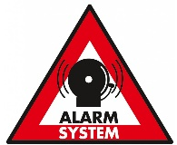
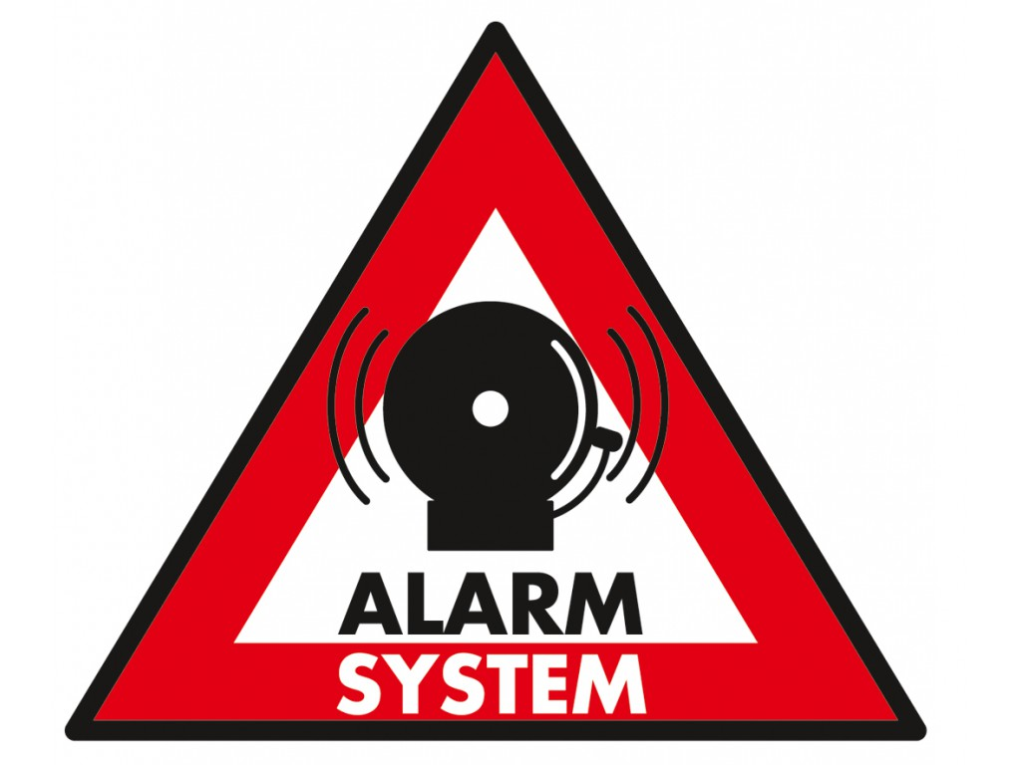

- Sur temps scolaire, l’alerte au sein de l’établissement est déclenchée
par (M./Mme).…………....………. chef d’établissement,
ou en son absence par (M./Mme).………………………….

- Sur temps de restauration, l’alerte est déclenchée,
par (M./Mme).…………....………. (titre)………………………………..

- Sur temps d’accueil périscolaire, l’alerte est déclenchée,
par (M./Mme).…………....………. (titre)………………………………..
L'alerte doit être déclenchée par le chef d’établissement :

*lorsqu’il (elle) est prévenu(e) par les autorités (mairie, préfecture, gendarmerie, police, inspection académique) ou par le signal national d’alerte (3 cycles d’alerte – son montant et descendant ; chaque cycle dure 1 min 41 s ; un silence de 5 secondes sépare chacun des cycles) ;

*lorsqu' il (elle) est témoin d’un accident pouvant avoir une incidence majeure pour l’école et son environnement.

L’alerte est déclenchée dans l’établissement au moyen de :

Voix humaine,
Sonnerie (sirène distincte du signal d’alerte incendie)
Haut-parleur,
Corne de brume,
Autre : …………………………………………………………….

L’établissement doit définir son mode interne d’alerte accident majeur et distinct de celui de l’évacuation.

CONSIGNES GENERALES

- Chaque enseignant emporte le registre d’appel et les PAI (avec les médicaments) de sa classe.

Les personnes ressources rejoignent immédiatement le poste correspondant aux missions qui leur ont été assignées (cf PAGES SUIVANTES).

- Les personnes ressources enseignantes confient le registre d’appel et les PAI au collègue qui prend en charge les élèves.

Les autres personnes (enseignants, ASEM, personnels éducatifs, personnels de service...) :

- assurent l’encadrement des élèves,

- conduisent, selon les consignes reçues, les élèves vers le(s) lieu(x) de mise en sûreté préalablement définis ou accompagnent leur évacuation,

- contrôlent la présence des élèves :
* l’appel précis doit être fait systématiquement,
* la liste nominative des absents est dressée (cf annexe 4)

- expliquent la nature de l’événement et rassurent les élèves.

M. (Mme) ...…………………... règle le poste de radio à piles disposé à cet usage

dans…………..........................…… sur la fréquence …………

Informations radios :
FRANCE BLEU LOIRE OCEAN | Nantes  101.8Mhz | St-Nazaire :  88.1 Mhz | Guémené-Penfao : 105.3 Mhz | Châteaubriant : 98.6 Mhz
FRANCE INFO | Nantes :  105.5Mhz | St-Nazaire :  105.5 Mhz | Ancenis :  87.6 Mhz | Châteaubriant : 105.5 Mhz
FRANCE INTER | Nantes :  90.6 Mhz | St-Nazaire :  95.2 Mhz | Guémené-Penfao : 95.5 Mhz | Châteaubriant : 95.3 Mhz
Radio locale conventionnée par le Préfet : ……………………………………

REPARTITION DES MISSIONS DES PERSONNELS SUR TEMPS SCOLAIRE

CHEF D’ETABLISSEMENT ou son représentant
- Nom :
- N° de téléphone à transmettre aux autorités et aux secours
- Tél fixe :
- Mobile :
Personne Assurant la conduite du PPMS en cas d’absence du chef d’établissement

- Nom, Fonction :
- Tél fixe :
- Mobile :

Missions :
- Déclencher l’alerte
- Activer le plan particulier de mise en sûreté
- S’assurer de la mise en place des différents postes
- S’assurer du bon déroulement dans les différents lieux
- Etablir une liaison avec les autorités et transmettre aux personnels les directives des autorités
- Réceptionner, noter et communiquer toute information sur la situation et son évolution

Personnes ressources
(personnel de direction, enseignant, personnel d’éducation, administratif, technique, de santé ou de surveillance…)
Personnes-ressources enseignants : prévoir la personne à qui confier ses élèves
- Nom :
- Fonction :
- Tél fixe et/ou mobile:

- Nom :
- Fonction :
- Tél fixe et/ou mobile:

- Nom :
- Fonction :
- Tél fixe et/ou mobile:

- Nom :
- Fonction :
- Tél fixe et/ou mobile:

Missions (liste non exhaustive – missions à adapter en fonction de l’alerte et du risque)
 | - Nom : | - Veiller au bon déroulement des opérations de regroupement
 | - Nom : | - Aller chercher la mallette de première urgence et la trousse de secours
 | - Nom : | - Couper les circuits en fonction du type d’alerte (gaz, ventilation, chauffage, électricité...)
 | - Nom : | - S’assurer que tout le monde est en sûreté (publics spécifiques en particulier)
 | - Nom : | - Assurer l’encadrement des élèves (liste des présents, pointage des absents, gestion de l’attente, signalement des incidents)
 | - Nom : | - Prendre en charge les élèves à besoins spécifiques (élèves handicapés, élève faisant l’objet d’un PAI…)
 | - Nom : | - Etablir et maintenir les liaisons internes
 | - Nom : | - Assurer la logistique interne
 | - Nom : | - Contrôler l’accès à l’établissement
 | - Nom : | Etablir la liaison avec les secours :  - Informer les secours de l’évolution de la situation : effectifs, lieux de confinement ou de regroupement externe, blessés éventuels  - Accueillir et accompagner les secours lors de leur arrivée sur les lieux (informations sur les personnes blessées ou isolées et celles mises en sûreté)  - Leur remettre les plans de l’établissement avec localisation des coupures et locaux spécifiques (électricités, stockages particuliers)…
 | - Nom : | Assurer la liaison avec les familles :
 | - Nom : | En cas d’appel des familles :  - Rappeler de ne pas venir chercher les enfants, d’éviter de téléphoner, d’être prudent avec les informations qui n’émanent pas des autorités  - Rassurer et informer suivant les consignes du chef d’établissement
 | - Nom : | Relation avec la presse  - Suivre les consignes du chef d’établissement et de la Direction diocésaine

REPARTITION DES MISSIONS DES PERSONNELS SUR TEMPS PERISCOLAIRE En cas d’absence du chef d’établissement

SUR TEMPS DE RESTAURATION ET SUR TEMPS D’ACCUEIL PERISCOLAIRE
(à dédoubler si nécessaire, notamment si les personnes sont différentes selon les temps)

Personnes ressources
(personnel de direction, enseignant, personnel d’éducation, administratif, technique, de santé ou de surveillance…)

- Nom :
- Fonction :
- Tél fixe et/ou mobile:

- Nom :
- Fonction :
- Tél fixe et/ou mobile:

- Nom :
- Fonction :
- Tél fixe et/ou mobile:

Missions (liste non exhaustive – missions à adapter en fonction de l’alerte et du risque)
 | - Nom : | - Veiller au bon déroulement des opérations de regroupement
 | - Nom : | - Aller chercher la mallette de première urgence et la trousse de secours
 | - Nom : | - Couper les circuits en fonction du type d’alerte (gaz, ventilation, chauffage, électricité...)
 | - Nom : | - S’assurer que tout le monde est en sûreté (publics spécifiques en particulier)
 | - Nom : | - Assurer l’encadrement des élèves (liste des présents, pointage des absents, gestion de l’attente, signalement des incidents)
 | - Nom : | - Prendre en charge les élèves à besoins spécifiques (élèves handicapés, élève faisant l’objet d’un PAI…)
 | - Nom : | - Etablir et maintenir les liaisons internes
 | - Nom : | - Assurer la logistique interne
 | - Nom : | - Contrôler l’accès à l’établissement
 | - Nom : | Etablir la liaison avec les secours :  - Informer les secours de l’évolution de la situation : effectifs, lieux de confinement ou de regroupement externe, blessés éventuels  - Accueillir et accompagner les secours lors de leur arrivée sur les lieux (informations sur les personnes blessées ou isolées et celles mises en sûreté)  - Leur remettre les plans de l’établissement avec localisation des coupures et locaux spécifiques (électricités, stockages particuliers)…
 | - Nom : | Assurer la liaison avec les familles :

DEFINITION DU (DES) LIEU(X) DE MISE EN SURETE

- Si 1’établissement se compose d’un seu1 bâtiment :
- Regroupement dans un lieu unique : …...................................................

- Regroupement en plusieurs lieux (si possible rapprochés) :

Classes | Lieux | Responsable
- …………………………..  - …………………………..  - ………………………….. | - …………………………..  - …………………………..  - ………………………….. | - …………………………..  - …………………………..  - …………………………..

- Si 1’établissement se compose de p1usieurs bâtiments indépendants :
Les bâtiments sont indépendants quand il est nécessaire de sortir à l’air libre pour aller d’un bâtiment à l’autre.

Bâtiment A …………………………….
Classes  - ………………………….. | Lieu(x) de mise en sûreté  - ………………………….. | Responsable  - …………………………..
- ………………………….. | - ………………………….. | - …………………………..
Bâtiment B …………………………….

Classes  - ………………………….. | Lieu(x) de mise en sûreté  - ………………………….. | Responsable  - …………………………..
- ………………………….. | - ………………………….. | - …………………………..
- ………………………….. | - ………………………….. | - …………………………..

Bâtiment C …………………………….

Classes  - ………………………….. | Lieu(x) de mise en sûreté  - ………………………….. | Responsable  - …………………………..
- ………………………….. | - ………………………….. | - …………………………..

Dans 1’hypothèse de bâtiments indépendants, i1 sera nécessaire de disposer d’un moyen de communication interne entre 1es différentes parties (té1éphone par exemp1e).

LEVEE DE L’ALERTE

La décision de fin d’alerte est prise par les autorités préfectorales et transmise au chef d’établissement par :
- la police/gendarmerie,
- le signal national de fin d’alerte (émission continue d’une durée de 30 secondes d’un son à fréquence fixe).

Le chef d’établissement prévient alors l’ensemble des personnels et des élèves placés sous sa responsabilité de la fin du dispositif d’alerte,

au moyen de ……………………………………………………………………………

VALIDATION DU PPMS

Le présent P1an Particu1ier de Mise en Sûreté Risques Majeurs a fait 1’objet :

- d’une réf1exion en équipe pédagogique 1e : ........................................

- d’une présentation en consei1 d’établissement 1e : .........................................

L’exercice de simulation (trois par année scolaire, dont au moins un attentat/intrusion) constitue la seule étape de validation du PPMS.
Lors de la préparation d’un exercice ou lors du retour d’expérience, le PPMS peut évoluer pour prendre en compte les difficultés rencontrées ou les oublis constatés.
DATES PREVUES | TYPES DE L’EXERCICE | OBJECTIF FIXE

INFORMATION DES PARENTS SUR LE PLAN DE MISE EN SURETE FACE AUX RISQUES MAJEURS

Une information des parents a été effectuée en date du …………………………
L’annexe 4 a été remise à chaque famille en date du : ………………………….
Le règlement intérieur de l’établissement rappelle les consignes du PPMS.

TRANSMISSION DU PPMS risque majeurs
chaque année

Le présent p1an particu1ier de mise en sûreté (sans les annexes) a été transmis aux destinataires suivants :

- A l’IEN ( pour le1er degré)
ou à l’Inspection Academique (pour le2nd degré) secdir44@ac-nantes.fr

- Copie à la DDECC44 - Guillaume GAUTIER ggautier@ec44.fr

- Copie au maire de votre commune pour les écoles ou à la collectivité territoriale dont dépend l'établissement pour le second degré (Conseil Départemental pour les collèges et Conseil Régional les lycées)

- Copie au référent Police/Gendarmerie (facultatif)

- Un exemplaire en version papier est conservé dans l’établissement.

A ………………… 1e ….........

Le chef d’établissement : …….……………………(Nom, Prénom)

L’adjoint ou l’enseignant chargé d'assurer 1a conduite du PPMS en 1'absence du chef d’établissement :

……………………………(Nom, Prénom)

Les bâtiments sont indépendants quand il est nécessaire de sortir à l’air libre pour aller d’un bâtiment à l’autre.

